Anexa 15

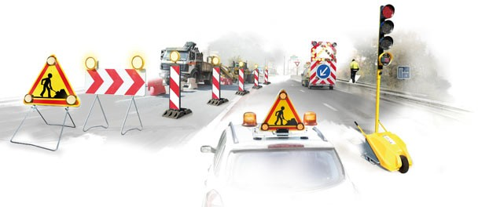

GHID DE INFORMARE SI SEMNALIZARE IN SANTIER
S.C. MEGACONSTRUCT S.A.

CUPRINS

Contents

CUPRINS 3
- Generalitati 5
- Definitii 5
- SEMNALIZARE 7
  - Definitie 7
  - Responsabilitati 7
  - Principii 7
  - Clasificare 8
- COMUNICARE 14
  - Definitie 14
  - Responsabilitati 14
    - Panou comunicare lucrari de modernizare (inlocuiri, optimizari, CNG) 14
    - Panou comunicare extinderi si bransamente 15
- IMPREJMUIRE 16
  - Definitie 16
  - Responsabilitati 16
  - Elemente constitutive 16
- ANEXE 21
- FISE SUPORT SEMNALIZARE 22
  - Lucrari la care circulatia se desfasoara simultan in ambele sensuri 22
2 . Lucrari la care circulatia se desfasoara pe artera cu sens unic 23
- Lucrari care ocupa acostamentul si marginea partii carosabile 24
- Lucrari care ocupa banda marginala 25
- Lucrari care ocupa banda centrala 26
- Lucrari care ocupa benzile centrale 27
- Lucrari partial in partea carosabila-circulatie simultan in ambele sensuri 28
- Lucrari partial in partea carosabila-circulatie alternanta dirijata prin indicatoare 29
- Lucrari ce ocupa banda marginala a unei strazi cu sens unic 30
- Lucrari ce ocupa banda rezervata transportului public 31
- Lucrari care ocupa zona centrala a partii carosabile 32
- Lucrari in zona unei intersectii 33
- Lucrari in trotuar partial ocupat 34
- Lucrari in trotuar integral ocupat 35

Ghid de informare si semnalizare in santier 4

- Generalitati

- In cadrul demersului nostru de continua imbunatatire si in urma constatarilor vizitelor de santier, S.C. Megaconstruct S.A. a hotarat sa aduca o actiune de armonizare si ameliorare a dispozitivelor de semnalizare si informare pe santiere, sub raspunderea noastra.
Aceasta actiune trebuie sa contribuie, pe de o parte la intarirea securitatii interventiilor si a abonatilor (la reteua de gaze naturale), iar pe de alta parte la imbunatatirea informarii celor invecinati si a autoritatilor locale.
Acest document enunţă directivele pentru semnalizarea, imprejmuirea si comunicarea in santiere, inchideri de drumuri, pe drumurile principale si secundare, drumurile comunale, precum si pe ariile de circulatie învecinate.
- În virtutea Normelor metodologice privind conditiile de inchidere a circulatiei si de instituire a restrictiilor de circulatie in vederea executarii de lucrari in zona drumul public si/sau pentru protejarea drumului, orice santier sau obstacol temporar fata de circulatia pe drumurile publice, trebuie sa fie semnalat în mod corect utilizatorilor drumului.
Antreprenorul se va conforma directivelor care-i vor fi transmise de catre autoritatea competenta, în ceea ce priveste semnalizarea santierelor.

Definitii

Un santier poate reprezenta o impediment pentru circulatia pietonilor si un pericol potential pentru persoanele care lucrează acolo. Prin urmare, atentia automobilistilor trebuie atrasa cât mai repede posibil, de unde necesitatea unei presemnalizari, urmata de o delimitare foarte clara între calea de circulatie si santier.
Semnalizarea temporara are ca obiectiv avertizarea şi ghidarea utilizatorului în scopul asigurarii securitatii acestuia si a celei a agentilor care intervin asupra retelei de drumuri publice, favorizand în acelasi timp fluiditatea circulatiei. Ea face obiect de reglementare diferita, dupa cum se prezinta : in zona plata şi fara vegetatie, sau in zona de aglomeratie ; de zi sau de noapte ; pe rute bidirectionale sau cu sosele separate.

Fie ca interventiile la reteaua de drumuri publice sunt scurte sau lungi, fixe sau mobile, agentii trebuie sa semnalizeze prezenta lor si activitatea lor printr-o semnalizare reglementara, adaptata pericolului, coerenta, pusa în valoare si lizibila.

- Constructor: orice persoana fizica sau juridica care isi asuma contractual fata de antreprenor sarcina de a executa lucrari de constructii-montaj de specialitate, prevazute in proiectul lucrarii.
- Beneficiar (investitor): orice persoana fizica sau juridica pentru care se executa lucrarea si care asigura fondurile necesare realizarii acesteia.
- Lucrări : Ansamblu de operaţiuni specifice unui domeniu determinat. Lucrarile pot fi
programate sau accidentale (neprogramate).
- Perimetru de siguranţă: Suprafata delimitată, în cazul interventiilor sau lucrarilor pe elemente ale sistemului de distributie gaze naturale (conducte, bransamente, SR, PR), pentru a asigura punerea în afara pericolului a persoanelor şi a bunurilor.
- Prevenire - ansamblul de dispozitii sau masuri luate ori prevazute in toate etapele procesului de munca, in scopul evitarii sau diminuarii riscurilor profesionale.
- Santier: Sunt considerate ca fiind santiere pe drum, orice lucrari de constructie, de intretinere si altele, pe drumul public sau la marginile imediate ale acestuia, precum si obstacolele, denivelarile sau îngustarile legate de astfel de lucrari.
- Închidere de drum: Constituie „Inchidere de drum” orice intreruperi temporare ale unui drum, intr-unul sau în ambele sensuri de circulatie, pentru anumite categorii de vehicule sau pentru toti utilizatorii drumului.
- Deviere: Masuri de circulatie luate la inchiderea temporara a unor tronsoane rutiere.

SEMNALIZARE
Nota : Pentru orice lucrare de investitii se solicita avizul Politiei Rutiere
In cazul in care este necesar semnalizarea lucrarilor de investitii se face conform planului de semnalizare avizat de Politia Rutiera in concordanta cu Normele Metodologice privind conditiile de inchidere a circulatiei si de instituire a restrictiilor de circulatie in vederea executarii de lucrari in zona drumului public si/sau pentru protejarea drumului, si poate varia functie de zonele de interventie (bulevard, DN ,DJ, DC).
In cazul in care Autoritatile Locale / Polita Rutiera NU au solicitat elaborarea / avizarea planului de semnalizare rutiera se vor aplica conditiile minime de semnalizare care se impun.
- Definitie: cod de simboluri , semne si semnale, cu ajutorul caruia se transmit participantilor la trafic informatii de avertizare, interzicere, restrictie, obligare, orientare si informare sau aduc alte precizari, care ajuta la desfasurarea in bune conditii a circulatiei vehiculelor si pietonilor. Mijloacele prin care se realizeaza semnalizarea rutiera se instaleaza cu acordul Politiei Rutiere.

Responsabilitati: toate mijloace de semnalizare vor fi achizitionate de catre constructor (vor fi incluse in oferta)

- Principii
PRINCIPIUL ADAPTABILITATII
Poziţionarea semnalizarii temporare trebuie sa fie adaptata circumstantelor care o impun, în scopul asigurarii securitatii utilizatorilor si agentilor, fara a constrange excesiv circulatia publica.
Punctele de care trebuie tinut cont in pozitionarea semnalizarii temporare, sunt urmatoarele :

- Caracteristicile drumului (sosea ingusta, ruta cu 2 cai, 3 cai sau mai multe);

- Natura situatiei intalnite (pericol intamplător, santier fix, santier mobil);

- Importanta santierului (pe acostament, in dezavantajul moderat sau puternic asupra soselei);

- Vizibilitatea (proximitatea santierului, conditii de clima);

- Localizarea (teren plat si fara vegetatie, centru urban);

PRINCIPIUL EVIDENTIERII
Semnalizarea temporara trebuie sa poata informa utilizatorul, sa-i influenţeze comportamentul, sa-i impuna eventual nişte restrictii justificate. Principiul general de evidentiere impune credibilizarea, fata de utilizatori, a situatiei anuntate. Ea trebuie sa justifice utilizatorului, cat mai exact posibil, situatia cu care urmeaza sa se confrunte. Asadar, este cazul ca evolutia în timp si spatiu a semnalizarii temporare, să fie supravegheata.
In particular, semnalizarea trebuie sa fie ridicata de cand au disparut motivele care au condus la implantarea ei. Sunt indispensabile verificari frecvente.

PRINCIPIILE VIZIBILITĂŢII ŞI ALE CONCENTRĂRII
Implantarea semnalizarii pe o distanta relativ scurta trebuie sa permita o intelegere imediata a situatiei. Astfel, pentru a fi vizibile si lizibile, panourile trebuie :
- sa fie conforme normelor în vigoare;

- sa ramana in numar limitat (nu trebuie grupate mai mult de două panouri pe acelasi suport sau unul langa altul);

- sa fie implantate judicios;

- sa fie curate si in buna stare.

Clasificare

SEMNALIZAREA DE APROPIERE

Plasată în amonte de zona lucrărilor, ea trebuie să-l înştiinţeze pe utilizator asupra situaţiei pe care o va întâlni. În principiu, ea se plasează în afara şoselei, pe acostament.
Clasificare semnalizare de apropiere:

- semnalizare de pericol e constituita din panouri triunghiulare
- semnalizare de recomandare e constituita din panouri circulare

O semnalizare de recomandare este întotdeauna precedata de o semnalizare de pericol.

Observaţie : Limitarea vitezei

Un panou de limitare a vitezei nu este întotdeauna indispensabil, în măsura în care panoul de pericol îi obligă pe utilizatori să-şi adapteze viteza.
Atunci când limitarea vitezei este necesară, va trebui vegheat la reducerea vitezei în mod progresiv, pentru
a nu-l surprinde pe automobilist (în trepte cu diferenţă de viteză de maximum 20 Km/h).

- semnalizare de indicaţie e constituita din panouri dreptunghiulare

SEMNALIZAREA DE POZITIE

Ea delimitează zona de intervenţie a agenţilor, constituind o barieră fizică de protecţie pentru utilizatori. Ea se materializează printr-un balizaj frontal şi longitudinal (conuri, ţăruşi, baraj, panglică). Aceste materiale trebuie sa prezinte caracteristici de fluorescenţă.
SEMNALIZAREA DE INCETARE DE RECOMANDARE
Plasată în aval de santier, ea indică încetarea recomandărilor impuse prin semnalizarea de apropiere.

SEMNALIZAREA DE APROPIERE

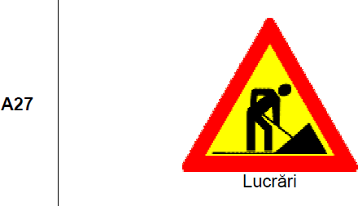 | 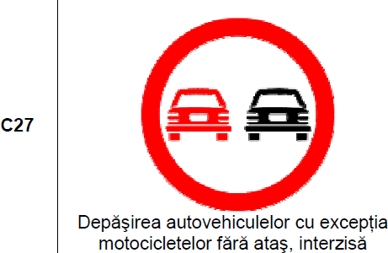
-atentie lucrari – 2 buc. (latura 700 mm) : tip A27  Mod de utilizare : Se fixeaza pe panoul portsemnalizare din ambele capete ale santierului, la apropierea de locul sau sectorul de drum unde se execută lucrări. | depasirea autovehiculelor cu exceptia motocicletelor fara atas, interzisa – 2 buc. (diametru 600 mm): tip C27  Mod de utilizare : Se fixeaza pe panoul portsemnalizare din ambele capete ale santierului, pentru a se interzice autovehiculelor de a depăsi orice vehicul cu motor,cu exceptia motocicletelor fără atas si a ciclomotoarelor.

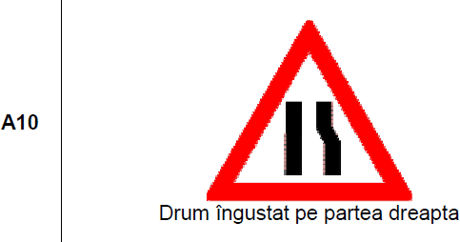 | 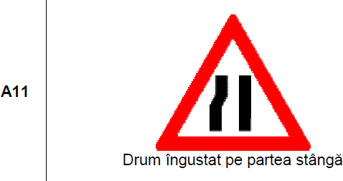
- drum îngustat – 2 buc. (latura 700 mm) : 1 buc tip A10 + 1 buc tip A11 :  Mod de utilizare : Se fixeaza pe panoul portsemnalizare din ambele capete ale santierului, inaintea punctului în care lătimea părtii carosabile, inclusiv benzile de încadrare consolidate, începe să se îngusteze, atunci când îngustarea este de min.0,50 m. | - drum îngustat – 2 buc. (latura 700 mm) : 1 buc tip A10 + 1 buc tip A11 :  Mod de utilizare : Se fixeaza pe panoul portsemnalizare din ambele capete ale santierului , inaintea punctului în care lătimea părtii carosabile, inclusiv benzile de încadrare consolidate, începe să se îngusteze, atunci când îngustarea este de min.0,50 m.

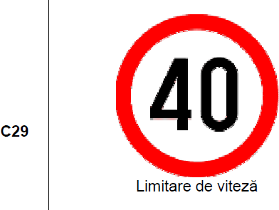 | 
-limitare de viteza– 2 buc. (diametru 600 mm) : tip C 29  Mod de utilizare : Se fixeaza pe panoul portsemnalizare din ambele capete ale santierului, pentru a se interzice depăsirea vitezei înscrise pe indicator, care este mai mică decât viteza maximă legală. | -indicator rutier pentru ocolire  Mod de utilizare : Indicatorul este prevazut cu sistem de fixare pentru stalpul de sustinere, pentru schimbarea direcţiei obligatorie de ocolire a obstacolului

SEMNALIZAREA DE POZITIE

 | 
Con flexibil reflectorizant  Mod de utilizare :Con din cauciuc cu carlig de transport. Acesta este folosit pentru delimitarea zonelor în lucru sau delimitarea unor zone de trafic.  Caracteristicile reflectorizante conferă conurilor proprietatea de a fi observate în orice condiţii  de vizibilitate. Optional pot fi dotate cu lampi de semnalizare si semne de avertizare. | Bariera directionala  Mod de utilizare : Suprafata activa este acoperita cu o folie reflectorizanta inscriptionata prin serigrafie. Indicatorul este prevazut cu sistem de fixare pentru stalpul de sustinere.




 | 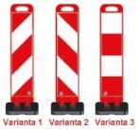
Lampă pentru semnalizare  Mod de utilizare : Pot fi atasate pe conuri de semnalizare sau stalpi. Durata de avertizare luminoasa (flash) – toata noaptea. | Baliză flexibilă  Mod de utilizare : Suportul balizelor este confecţionat din cauciuc vulcanizat şi asigură o bună stabilitate a dispozitivelor.  Varianta 1 - Baliză direcțională care indică  ocolirea obstacolului prin stânga;  Varianta 2 - Baliză direcțională care indică  ocolirea obstacolului prin dreapta;  Varianta 3 - Baliză care indică trecerea oprită.

SEMNALIZAREA DE INCETARE DE RECOMANDARE

 | 
Sfarsitul tuturor restrictiilor  Indicatorul se monteaza in zona in care se termina o restrictie (cand pentru aceasta nu exista un indicator specific) ori atunci cand se termina zona de actiune a doua sau mai  multe indicatoare de restrictie. | Sfarsitul interzicerii de a depasi  Este instalat in zona in care se termina interzicerea de a depasi.

NB: Documentul pune la dispozitie in anexe plansele detaliate functie de tipologia si pozitionarea santierelor

Ghid de informare si semnalizare in santier 12

Anexele B1-B14 pun la dispozitie planuri de semnalizare predefinite pentru urmatoarele cazuri :

Lucrari la care circulatia se desfasoara simultan in ambele sensuri 2 . Lucrari la care circulatia se desfasoara pe artera cu sens unic 3.Lucrari care ocupa acostamentul si marginea partii carosabile 4.Lucrari care ocupa banda marginala
- Lucrari care ocupa banda centrala

Lucrari care ocupa benzile central

- Lucrari partial in partea carosabila-circulatie simultan in ambele sensuri

Lucrari partial in partea carosabila-circulatie alternanta dirijata prin indicatoare

- Lucrari ce ocupa banda marginala a unei strazi cu sens unic 10.Lucrari ce ocupa banda rezervata transportului public 11.Lucrari care ocupa zona centrala a partii carosabile

Lucrari in zona unei intersectii

- Lucrari in trotuar partial ocupat

- Lucrari in trotuar integral ocupat

COMUNICARE
  - Definitie: ansamblul panourilor/fiselor de comunicare ce trebuie sa se regaseasca, in functie de caz, inainte de demararea santierului, in timpul executiei santierului/lucrarilor in zona de lucru cu menirea de a informa riveranii, pietonii, dar si orice instanta/autoritate locala privind natura lucrarilor, durata acestora si responsabilii (constructor/beneficiar).

Responsabilitati: Ansamblul materialelor de comunicare vor fi puse la dispozitia constructorului de catre Engie Romania, in functie de tipologia santierelor atribuite si frecventa/paralelismul acestora.

- Panou comunicare lucrari de modernizare (inlocuiri, optimizari, CNG)
- Panou comunicare extinderi si bransamente

IMPREJMUIRE

  - Definitie: ansamblul materialelor (gard/plasa) utilizate pentru amenajarea perimetrelor de lucru si semnalizarea zonelor periculoase, evitandu-se astfel producerea unor accidente grave.

Responsabilitati
    - gardurile modulare si plasa de imprejmuire lucrari vor fi achizitionate de catre constructor (vor fi incluse in oferta)

banda de semnalizare va fi pusa la dispozitia constructorului de catre S.C. Megaconstruct S.A.

Elemente constitutive

Banda de semnalizare

Scop:

Banda de avertizare prezentata in cadrul acestei specificatii tehnice este destinata semnalizarii lucrarilor de gaze naturale. Aceasta banda NU este destinata utilizarii in subteran, pe conductele de gaze naturale.

Mod de utilizare :

Banda se va aplica pe toata lungimea elementelor de imprejmuire, la un nivel vizibil. Daca pe parcursul executiei lucrarilor banda va fi deteriorata, constructorul are obligatia sa solicite banda suplimentara si sa o inlocuiasca pe cea deteriorata.

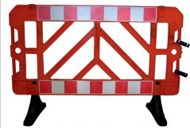
Gard modular
Plasa imprejmuire lucrari
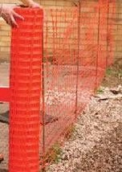

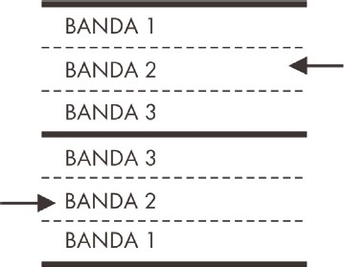
SCENARIU 1

Bulevarde / artere principale / DN / DJ

-latime drum : 8 – 15 m
-latime banda asfaltat : min 3 m

SCENARIU 1 - GARD MODULAR

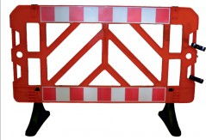
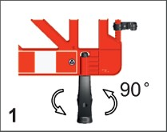
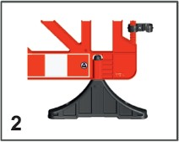
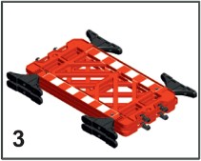

Detalii tehnice si observatii

Detalii tehnice

- dimensiune : 150 x100 cm (aprox.)
- tip material : PVC
- se vor instala uniform fara a lasa spatii intre barierele PVC
- confectionate din material ce nu se deteriorează la soare sau ploaie

Ghid de informare si semnalizare in santier 17

SCENARIU 2
Strazi inguste, alei (zone centrale) ; trafic aglomerat
-latime drum : max 6 m
-latime banda : max 2 m

SCENARIU 2 - PLASA IMPREJMUIRE LUCRARI
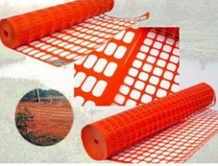
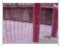
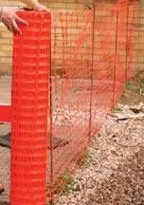


Detalii tehnice si observatii

Detalii tehnice

- dimensiune : 1 X 50 m

- tip material : PVC

- instalare pe tije metalice acrosate in carosabil la distanta de 1 m intre ele, pentru a se evita deteriorarea acesteia sau riscul de cadere
Observatii

- se vor utiliza numai in cazuri exceptionale in care conditiile de mediu, amplasament sau tip de carosabil o impun

IMPREJMUIRE SANTIER-FOTO-SANTIER DEMONSTRATIV
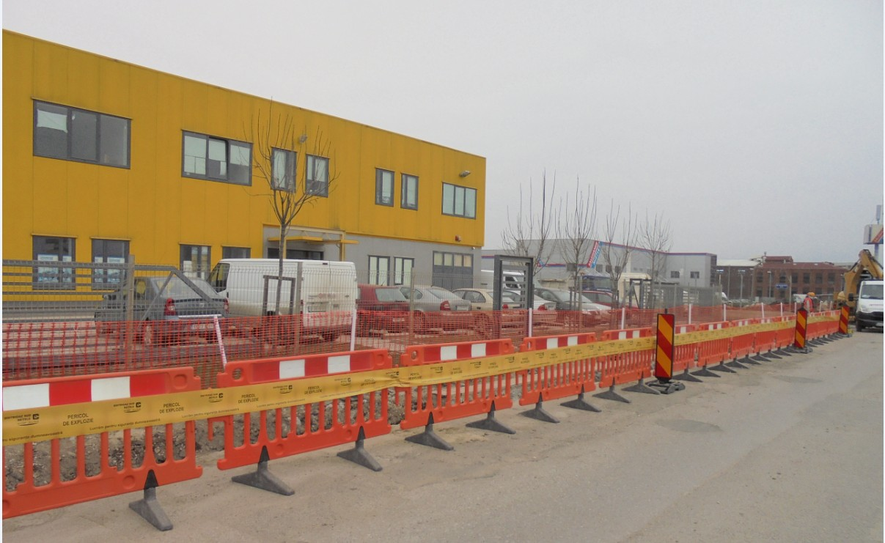
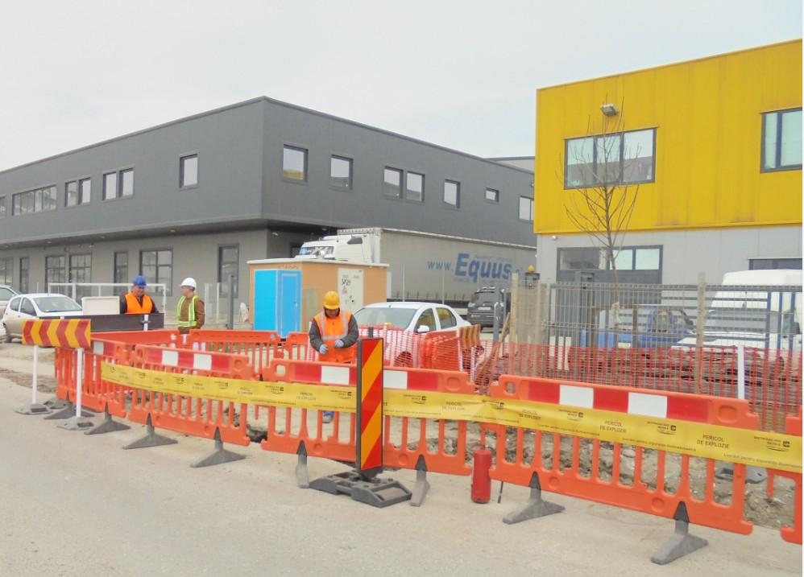

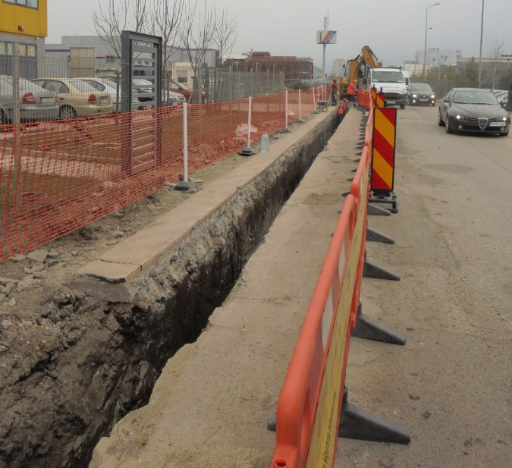

- ANEXE

OPIS ANEXE

FISE SUPORT SEMNALIZARE

  - Lucrari la care circulatia se desfasoara simultan in ambele sensuri 2 . Lucrari la care circulatia se desfasoara pe artera cu sens unic

Lucrari care ocupa acostamentul si marginea partii carosabile

- Lucrari care ocupa banda marginala

Lucrari care ocupa banda centrala

- Lucrari care ocupa benzile central

Lucrari partial in partea carosabila-circulatie simultan in ambele sensuri

- Lucrari partial in partea carosabila-circulatie alternanta dirijata prin indicatoare

Lucrari ce ocupa banda marginala a unei strazi cu sens unic

- Lucrari ce ocupa banda rezervata transportului public

Lucrari care ocupa zona centrala a partii carosabile

- Lucrari in zona unei intersectii

Lucrari in trotuar partial ocupat

- Lucrari in trotuar integral ocupat

- FISE SUPORT SEMNALIZARE

Lucrari la care circulatia se desfasoara simultan in ambele sensuri
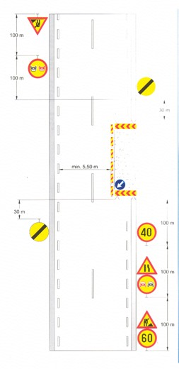

Observatii:

- Daca traficul mediu zilnic anual depaseste 5000 vehicule etalon autoturisme, balizele vor fi completate cu lampi cu lumina galbena intermitenta;
- Distanta intre balizele care delimiteaza lucrarea va fi de max 10 m;
- In cazul in care indicatoarele nu sunt vizibile datorita amplasarii in interiorul unei curbe sau dupa un varf de rampa, acestea se repeta si pe partea stanga a drumului;
- In localitati rurale, viteza se reduce progresiv la 50 si 30 km/h, iar distantele intre indicatoare de reduca de la 100 m la 50 m.

2 . Lucrari la care circulatia se desfasoara pe artera cu sens unic

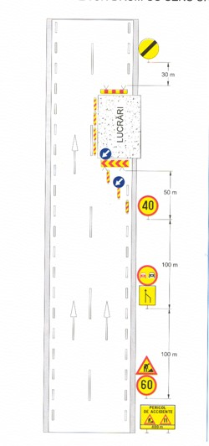

Observatii:

- Balizele sunt completate cu lampi cu lumina galbena intermitenta sau in cascada;
- Distanta intre balizele care delimiteaza lucrarea va fi de max 5 m;
- In cazul in care indicatoarele nu sunt vizibile datorita amplasarii in interiorul unei curbe sau dupa un varf de rampa, acestea se repeta si pe partea stanga a drumului;
- In localitati rurale, viteza se reduce progresiv la 50 si 30 km/h, iar distantele intre indicatoare de reduca de la 100 m la 50 m.

Lucrari care ocupa acostamentul si marginea partii carosabile

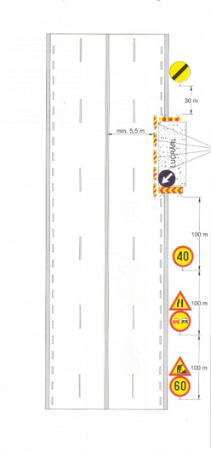

Observatii:

- Distanta intre balizele care delimiteaza lucrarea va fi de max 5 m iar intre celelalte balize max 10 m;
- In localitati rurale, viteza se reduce progresiv la 50 si 30 km/h, iar distantele intre indicatoare de reduca de la 100 m la 50 m.

Lucrari care ocupa banda marginala

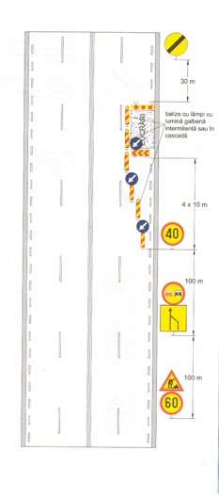
Observatii:

- Distanta intre balizele care delimiteaza lucrarea va fi de max 5 m iar intre celelalte balize max 10 m;
- In localitati rurale, viteza se reduce progresiv la 50 si 30 km/h, iar distantele intre indicatoare de reduca de la 100 m la 50 m.

Lucrari care ocupa banda centrala

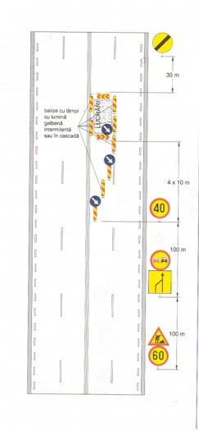

Observatii:

- Distanta intre balizele care delimiteaza lucrarea va fi de max 5 m iar intre celelalte balize max 10 m;
- In localitati rurale, viteza se reduce progresiv la 50 si 30 km/h, iar distantele intre indicatoare de reduca de la 100 m la 50 m;
- La cotele inscrise sub forma de inmultire, primul termen reprezinta nr. Intevalelor intre balize iar la 2-lea ( 10m) reprezinta distantele intre balize.

Lucrari care ocupa benzile centrale

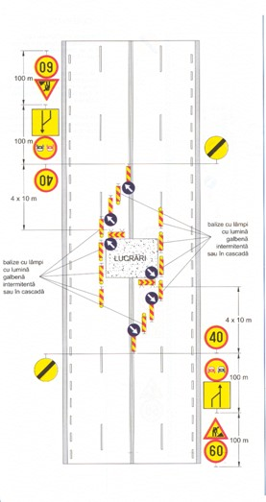
Observatii:

- Distanta intre balizele care delimiteaza lucrarea va fi de max 5 m iar intre celelalte balize max 10 m;
- In localitati rurale, viteza se reduce progresiv la 50 si 30 km/h, iar distantele intre indicatoare de reduca de la 100 m la 50 m;
- La cotele inscrise sub forma de inmultire, primul termen reprezinta nr. Intevalelor intre balize iar la 2-lea ( 10m) reprezinta distantele intre balize.

Lucrari partial in partea carosabila-circulatie simultan in ambele sensuri

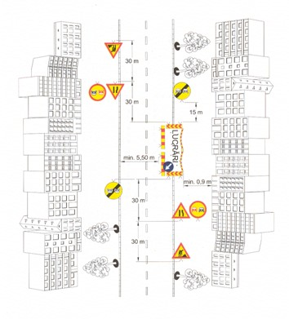

Observatii:

- Pe timpul noptii limitele lucrarii vor fi semnalizate cu lampi avand lumina galbena intermitenta.

Lucrari partial in partea carosabila-circulatie alternanta dirijata prin indicatoare

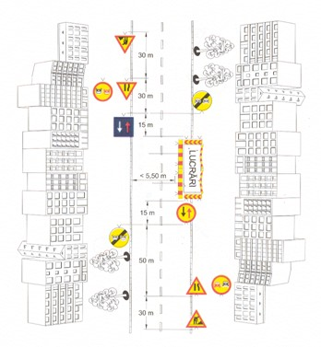

Observatii:

- Se aplica numai daca este asigurata vizibilitatea intre capetele lucrarii;
- Pe timpul noptii limitele lucrarii vor fi semnalizate cu lampi avand lumina galbena intermitenta;
- Lungimea lucrarii si volumul de trafic sunt limitate conform normelor in vigoare.

Lucrari ce ocupa banda marginala a unei strazi cu sens unic

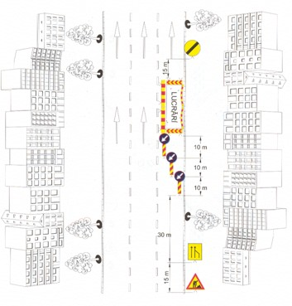

Observatii:

- Pe timpul noptii limitele lucrarii vor fi semnalizate cu lampi avand lumina galbena intermitenta.

Lucrari ce ocupa banda rezervata transportului public

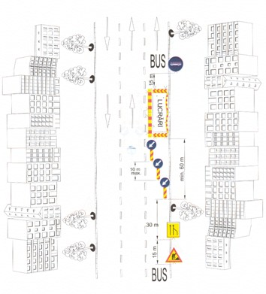

Observatii:

- Pe timpul noptii limitele lucrarii vor fi semnalizate cu lampi avand lumina galbena intermitenta.

Lucrari care ocupa zona centrala a partii carosabile

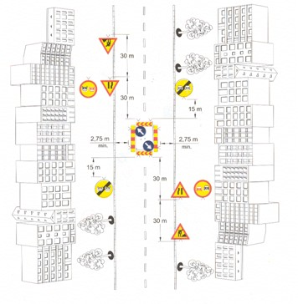

Observatii:

- Pe timpul noptii limitele lucrarii vor fi semnalizate cu lampi avand lumina galbena intermitenta.

Lucrari in zona unei intersectii

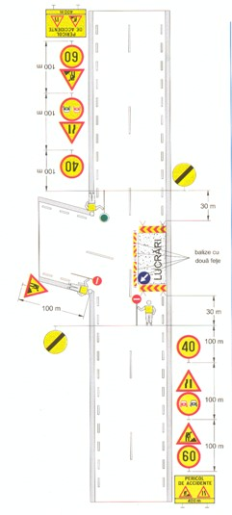

Observatii:

- Se aplica numai in cazurile in care restrictiile nu se mentin pe timpul noptii;
- Pe timpul noptii limitele lucrarii vor fi semnalizate cu lampi avand lumina galbena intermitenta.
- Distanta intre balize va fi de max.5m;
- In localitati rurale, viteza se reduce progresiv la 50 si 30 km/h, iar distantele intre indicatoare de reduca de la 100 m la 50 m.

Lucrari in trotuar partial ocupat

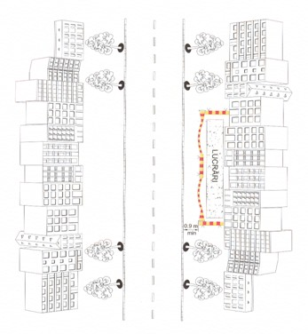

Observatii:

- Pe timpul noptii limitele lucrarii vor fi semnalizate cu lampi avand lumina galbena intermitenta.

Lucrari in trotuar integral ocupat

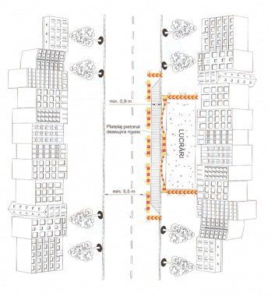

Observatii:

- Pe timpul noptii limitele lucrarii vor fi semnalizate cu lampi avand lumina galbena intermitenta.

